课 程 设 计 报 告

课程设计名称：手机通讯录

课程设计题目：手机通讯录

院（系）：计算机与信息工程学院
专 业：软件工程
班 级：2014软件工程
学 号：20141105049
姓 名：武超
Github网址：https://github.com/wuchaopang
指导教师：朝力萌
完成日期：2016.7.13
目 录

第1章 概要设计 2
1.1题目的内容与要求 2
1.2总体结构 2
第2章 详细设计 2
2.1主模块 2
第3章 调试分析 3
第4章 使用说明与执行结果 4

第1章 概要设计

1.1题目的内容与要求
内容： 在Xcode版本7.3.1中，实现手机通讯录的基本功能
要求： 编写手机通讯录，要求可以实现通讯录的相应功能，可以存储联系人的姓名，电话，邮箱和地址。可以查询联系人的相关信息，包括全体存储联系人的查询，按姓名进行单一查询。还要实现对存储的联系人的删除，按照姓名进行删除。

1.2总体结构
总体结构分为4个层次
（1）实现联系人的相关信息存储
import UIKit
class ViewController: UIViewController {
1）对绑定的text field框中的变量进行声明：姓名（name），电话（phone），邮箱（email），地址（address）
@IBOutlet weak var address: UITextField!
@IBOutlet weak var email: UITextField!
var db:SQLiteDB!
@IBOutlet weak var name: UITextField!
@IBOutlet weak var phone: UITextField!
2）对保存按钮所绑定的进行函数的定义，函数名为save，目的调用saveUser()函数，按下按钮可以保存相关数据
@IBAction func save(sender: AnyObject) {
saveUser()
}
3）获取数据库实例，以及当表不存在时创建表和对数据的加载
override func viewDidLoad() {
super.viewDidLoad(
db = SQLiteDB.sharedInstance()
db.execute("create table if not exists t_user(uid integer primary key,uname varchar(20),mobile varchar(20),email varchar(20),address varchar(20))")

4）定义initUser() 目的为了从SQLite加载我们需要的关于通讯录的相关数据，例如姓名，手机号等
func initUser() {
let data = db.query("select * from t_user")
if data.count > 0
let user = data[data.count - 1]
name.text = user["uname"] as? String
phone.text = user["mobile"] as? String
email.text = user["email"] as? String
address.text = user["address"] as? String
}
}
override func didReceiveMemoryWarning() {
super.didReceiveMemoryWarning()
}
5）构造函数save是为了保存我们需要的数据到SQLite，例如姓名等，以便可以进行保存后的调用
func saveUser() {
let name = self.name.text!
let phone = self.phone .text!
let email = self.email .text!
let address = self.address .text!
let sql = "insert into
t_user(uname,mobile,email,address) values('\(name)','\(phone)','\(email)','\(address)')"
print("sql: \(sql)")
let result = db.execute(sql)
print(result)
}
}
（2）显示相关联系人
import UIKit
class find: UIViewController {
1）本代码是定义了查找按钮的函数，调用下方selete()函数进行对我们需要的相关数据的查找
@IBAction func chazhao(sender: AnyObject) {
selete()
}
2）对绑定的text view框进行声明
@IBOutlet weak var text: UITextView!
3）代码含义与上方代码的作用相同
var db:SQLiteDB!
override func viewDidLoad() {
super.viewDidLoad()
db = SQLiteDB.sharedInstance(
db.execute("create table if not exists t_user(uid integer primary key,uname varchar(20),mobile varchar(20),email varchar(20),address varchar(20))"
}

4）定义selete()函数进行对所存储的相关信息的调用，在相应chazhao函数中进行显示存储信息
func selete(){
let data = db.query("select * from t_user")
for var x=0;x<data.count;x++
{
let tuser = data[x]
text.text! += "姓名：" + String(tuser["uname"]!) + " 电话：" + String(tuser["mobile"]!)+"邮箱：" + String(tuser["email"]!)+"地址：" + String(tuser["address"]!)+"\n"
}

}
}
（3）对存储的联系人信息进行删除
import UIKit
class delete: UIViewController {
var db:SQLiteDB!
1）因为是按照姓名删除，所以需要绑定text field框，下面是对其的定义
@IBOutlet weak var text1: UITextField!
2）本段代码与上面相同作用相同
override func viewDidLoad() {
super.viewDidLoad()
db = SQLiteDB.sharedInstance()
db.execute("create table if not exists t_user(uid integer primary key,name varchar(20),mobile varchar(20),email varchar(20),address varchar(20))")
}
3）对绑定的删除按钮，进行函数定义，定义名称为shanchu，它是为了调用del()函数，实现按姓名删除
@IBAction func shanchu(sender: AnyObject) {
del()
}
4）定义del()函数，实现对存储数据的删除，提供删除方法，辅助上方shanchu函数
func del(){
let a=text1.text!
let sql = "delete from t_user where uname='\(a)'"
let result = db.execute(sql)
print(result)
}
}
（4）对存储的联系人进行单一查询
import UIKit
class danyichazhao: UIViewController {
1）对绑定的单一查找按钮进行函数定义，函数名称为cahozhaoname，它调用下方 danyi()函数，实现点击按钮显示相应需要查询姓名的信息
@IBAction func cahzhaoname(sender: AnyObject) {
danyi()
}
2）对绑定的text view框和text field框进行变量的声明，text view框显示查找结果的相关数据，text field框显示需要我们输入的查找人名
@IBOutlet weak var text2: UITextView!
@IBOutlet weak var text1: UITextField!
var db:SQLiteDB!
3）定义danyi()函数，实现对联系人单一查询的方法的实现，配合上方函数cahzhaoname（）进行数据的查找
func danyi()
{
text2.text=""
let a=text1.text!
let data = db.query("select * from t_user where uname='\(a)'")
for var x=0;x<data.count;x++
{
//获取最后一行数据显示
let tuser = data[x]
text2.text! += "姓名：" + String(tuser["uname"]!) + " 电话：" + String(tuser["mobile"]!)+"邮箱：" + String(tuser["email"]!)+"地址：" + String(tuser["address"]!)+"\n"
}
}
override func viewDidLoad() {
super.viewDidLoad()
db = SQLiteDB.sharedInstance()
db.execute("create table if not exists t_user(uid integer primary key,uname varchar(20),mobile varchar(20),email varchar(20),address varchar(20))”)
}
override func didReceiveMemoryWarning() {
super.didReceiveMemoryWarning()
}
}
第2章 详细设计

2.1主模块
程序根据实现的模块可以按4种进行分析
- 对通讯录相关信息存储过程
class ViewController: UIViewController {
@IBOutlet weak var address: UITextField! （对绑定的text field框的地址进行变量声明）
@IBOutlet weak var email: UITextField! （对绑定的text field框的邮箱进行变量声明）
@IBAction func save(sender: AnyObject) {（对绑定的按钮进行函数的声明，函数名为save）
saveUser() （对saveUser()函数的引用）
}
var db:SQLiteDB!
@IBOutlet weak var name: UITextField! （对绑定的text field框的姓名进行变量声明）
@IBOutlet weak var phone: UITextField! （对绑定的text field框的电话进行变量声明）
func initUser() {（定义函数，函数名为initUser()，目的是从SQLite加载数据）
let data = db.query("select * from t_user")（从t_user中调取数据存放到data中）
if data.count > 0 {（如果data中的数据个数大于零时，if条件语句成立，执行后续操作）
let user = data[data.count - 1]（获取最后一行数据显示）
name.text = user["uname"] as? String（在user表中存放的uname信息赋给name.text，也就是赋给相应绑定的框中，进行数据的加载）
phone.text = user["mobile"] as? String（一下三条语句与上方语句意思相近）
email.text = user["email"] as? String
address.text = user["address"] as? String
}
}
func saveUser() {（定义函数，函数名为saveUser()，目的是保存数据到SQLite）
let name = self.name.text!（将数据库中定义的相关信息对号入座，目的是可以在下方数据库中进行插入，四条语句原理相同）
let phone = self.phone .text!
let email = self.email .text!
let address = self.address .text!
let sql = "insert into
t_user(uname,mobile,email,address) values('\(name)','\(phone)','\(email)','\(address)')"（ 将我们需要的数据，姓名，电话号等插入到数据库中，在上方的save（）函数中进行调用）
print("sql: \(sql)")（在xcode中的状态栏输出存储状态）
let result = db.execute(sql)（将存储后的数据反馈到数据库中）
print(result)（在状态栏输出反馈后的信息）
}
}
- 联系人的显示
class find: UIViewController {
@IBAction func chazhao(sender: AnyObject) {（对绑定的查找按钮进行函数定义）
selete()（调用下方selete()函数，获得显示联系人的操作，按下按钮进行显示）
}
@IBOutlet weak var text: UITextView!（对绑定的text view框进行变量的声明）

func selete(){
let data = db.query("select * from t_user")
for var x=0;x<data.count;x++
{
let tuser = data[x]
text.text! += "姓名：" + String(tuser["uname"]!) + " 电话：" + String(tuser["mobile"]!)+"邮箱：" + String(tuser["email"]!)+"地址：" + String(tuser["address"]!)+"\n"
}（当条件语句成立，数据库中数据个数大于定义的x变量时，将个数信息赋给tuser，执行语句为let tuser = data[x]，并且在显示框中对存储的数据进行输出）
}
}
（3）删除联系人
class delete: UIViewController {
@IBOutlet weak var text1: UITextField!（对绑定的text field框进行变量的声明）
@IBAction func shanchu(sender: AnyObject) {（对绑定的按钮进行函数定义）
del()（调用下方函数del()，用于对联系人的删除）
}
func del(){
let a=text1.text!（将上方绑定的text field框中的信息赋给a）
let sql = "delete from t_user where uname='\(a)'"（在数据库的表t_user中找到姓名为a的联系人的信息进行删除）
let result = db.execute(sql)（将操作后的结果反馈到数据库中）
print(result)（在状态栏输出删除后的数据库状态）
}
}
（4）单一查找联系人

class danyichazhao: UIViewController {
@IBAction func cahzhaoname(sender: AnyObject) {（对绑定的按钮进行函数定义）
danyi()（调用函数danyi()以实现单一查找联系人）
}
@IBOutlet weak var text2: UITextView!（对绑定的text view框进行变量的声明）
@IBOutlet weak var text1: UITextField! （对绑定的text field框进行变量的声明）

func danyi()
{
text2.text=""（初始化显示框的内容为空）
let a=text1.text!（将输入的查找姓名信息赋给a）
let data = db.query("select * from t_user where uname='\(a)'")（调取数据库中的t_user表，匹配与a相同的姓名的联系人信息赋给data）
for var x=0;x<data.count;x++
{
let tuser = data[x]（根据条件语句，如果变量x小于数据库中数据的个数，将数据信息赋给tuser）
text2.text! += "姓名：" + String(tuser["uname"]!) + " 电话：" + String(tuser["mobile"]!)+"邮箱：" + String(tuser["email"]!)+"地址：" + String(tuser["address"]!)+"\n"
}（根据tuser所匹配的信息在显示框中进行输出）
}

第3章 调试分析
本次程序在编写以及测试的过程中遇到了一些问题，对此需要进行理解和解决：
- 由于代码的相互调用关系比较多，而且按钮，以及显示框的个数不是一个两个，因此需要的名字就很多，并且程序分为多个片段，因此出现的关于函数名，变量名的调用错误就比较频繁，而且在解决上是非常耗时间的。
- 我们想要实现我们的目标，必须要有数据库，因此在数据库的使用方面还会遇到问题，在我程序运行过程中总会出现错误，最后发现对data文件没有进行调用，无法实现相应后续操作。
- 在进行数据信息存储的时候，发现在显示框不显示存储的数据，而且长时间找不到问题，总以为是显示数据的代码出现问题，最后添加代码print(result)可以在状态栏显示程序现在的情况，发现原来的存储就出现问题，在函数调用处没有对方法进行调用，因此做修改，程序正常运行。
- 在进行单一查找时，由于定义了@IBOutlet weak var text2: UITextView! 和 @IBOutlet weak var text1: UITextField!，在下方的初始化操作的时候，对其初始化的对象弄错了，导致输入姓名，在显示框什么也不出，修改初始化对象后，正常输出。
- 在编写代码时，常常因为空格等问题出现错误，而且对某些代码不兼容，需要对代码进行代换。

第4章 使用说明与执行结果
运行操作及结果:
（1）点击添加进入到下一页，输入联系人信息进行保存
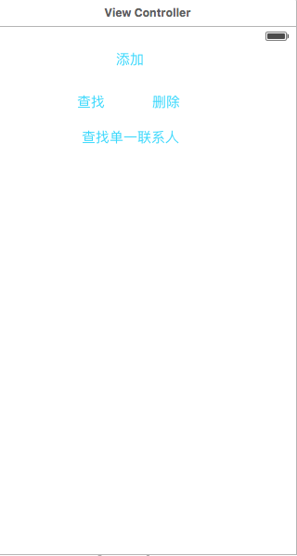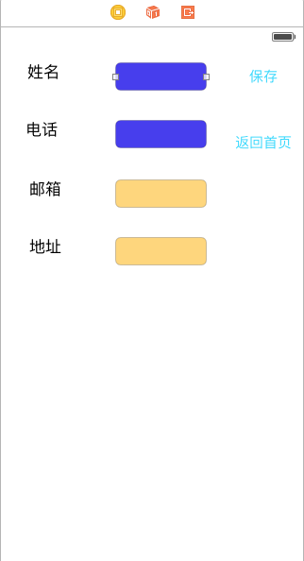
（2）点击查找单一联系人，跳转页面，按姓名查找保存的联系人信息
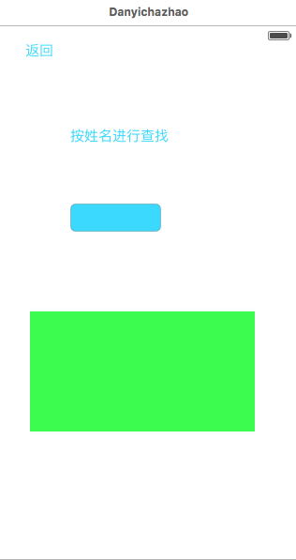
（3）点击删除，跳转页面，对联系人进行按姓名删除
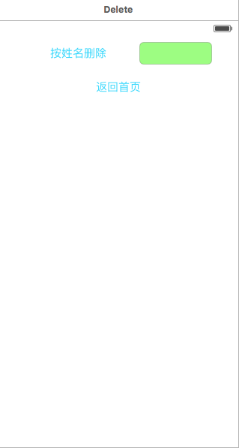
二．课程设计小结
在实验中发现——分析——总结的问题有：
本次实验是一次在学习新的编程语言的基础上完成的，对于swift语言在之前根本没有接触到，通过老师的指导，以及给我们的资源，让我慢慢了解了这个语言，并且可以实现和解决一些问题。这门语言给我的感觉是代码具有很强的生命力，没有别的语言复杂，不需要复杂的各种符号，可以避免出现在符号上的一些错误，但是对于之前的变成语言而言，这种语言对于很多语句不兼容，需要我们自己去注意，进行转换，而且很容易在空格上出现问题。这次实验的实现代码不多，但是对于专业的只是有一定的要求，所以在程序的编写和调试的时候我就发现和总结了一些问题：
（1）首先就是对于数据库的使用和构建上的储备不够，开始的时候感觉非常朦胧。
（2）在编程过程中的不细心，常常因小小的打错问题，导致长时间无法完成。
（3）对swift语言的学习不够深，很多的函数以及特定语句都不会用，需要继续努力。
参考文献：
[1] swift初级网络教程
[2] 百度百科 swift语言基础训练
[3] swift官网视频教程
Github账户密码：wuchaopang wp18247624605

